pas à pas
Arrivée provisoire, création de l’arrivée définitive
Septembre 2017

Colin Schaffner

Prime public, un département de

Table des matières
1. RÉSUMÉ 2
2. Arrivée provisoire, création de l’arrivée définitive 2

RÉSUMÉ
Département Prime Public
Consultant Colin Schaffner
Thème Arrivée provisoire, création de l’arrivée définitive

Arrivée provisoire, création de l’arrivée définitive
Pour enlever l’arrivée provisoire d’un habitant, il faut passer par un événement Arrivée :
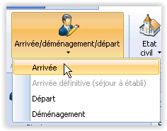

Il faut renseigner les champs liés à l’arrivée, notamment l’objet lié :
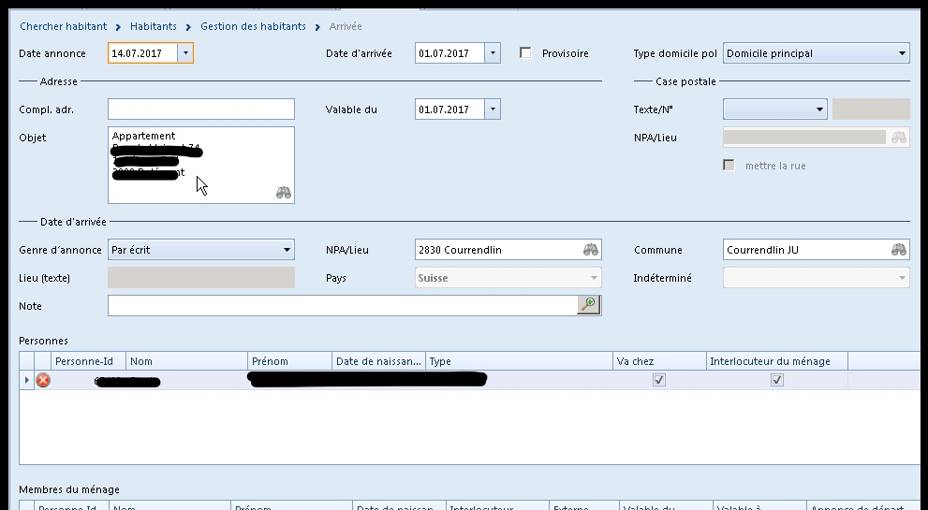
Il faut ensuite double-cliquer sur la ligne concernant l’habitant et valider les informations
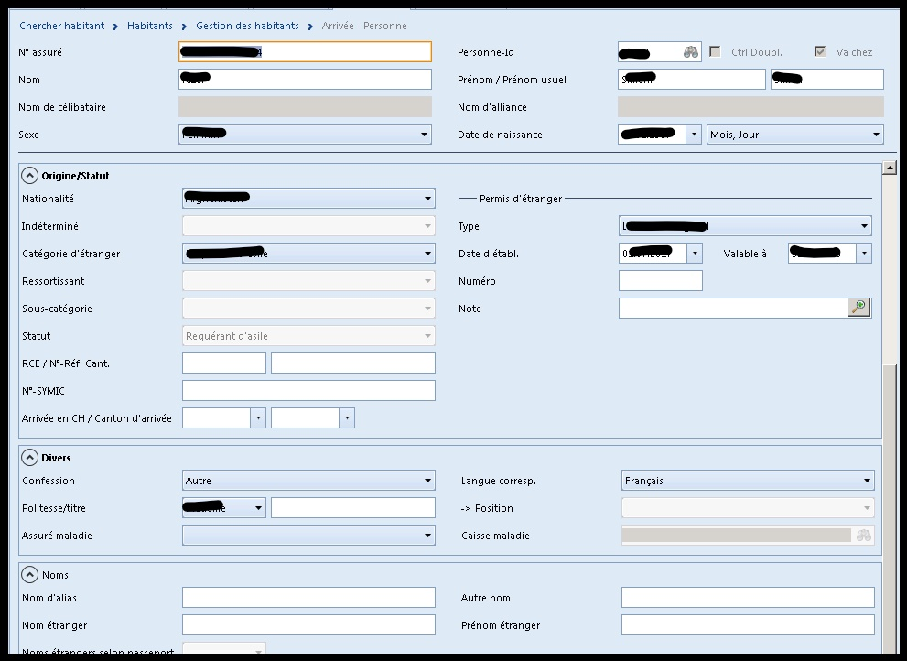
Terminer l’arrivée. L’arrivée est dorénavant plus en arrivée provisoire :
